8в
Русский язык
Дата | Тема урока | Задание
8.11.21 | Роль второстепенных членов предложения. Дополнение. | Правило стр. 73-74. Упр. 122. Списать, расставить знаки препинания.
8.11.21
10.11.21 | Определение согласованное и несогласованное. Способы выражения определения | Правило стр. 80-81. Упр. 133. Списать, расставить знаки препинания.

Литература
Дата | Тема урока | Задание
10.11.21 | А.С.Пушкин "Капитанская дочка" как реалистический исторический роман. | Чтение 1-3 глав.
11.11.21 | А.С.Пушкин "Капитанская дочка". Образ Петра Гринева. | Чтение 4-5 глав. Характеристика героя.
Родной русский язык/родная литература
Дата | Тема урока | Задание
11.11.21 | Типичные орфоэпические ошибки в современной речи | Подобрать 10-15 слов, произнося которые многие наши соотечественники делают ошибки (неправильно ставят ударения).

Английский язык
8в | 8.11 | с.28-29 у.3-5 уст.
 | 10.11 | с 30 тексты чит. пер.
 | 12.11 | с.30 у. 1,2 уст.

Алгебра и геометрия 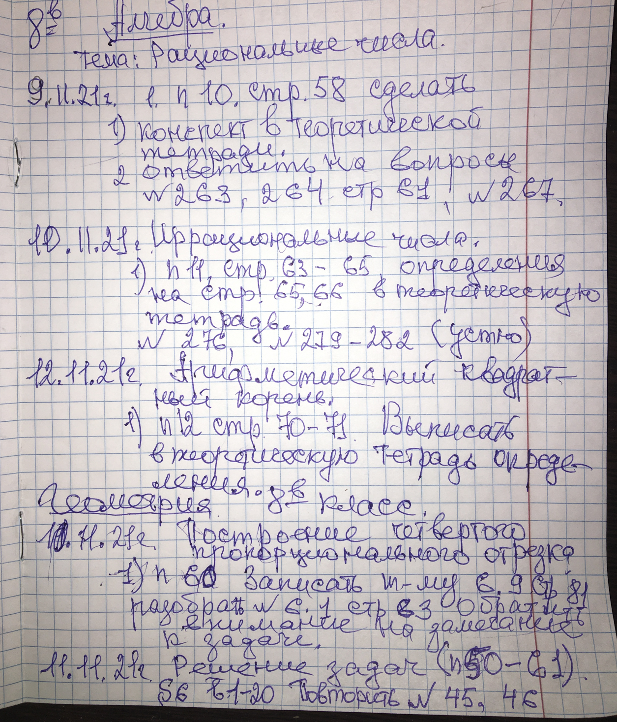

Информатика
Дата | Тема урока | Задание
08.11.2021 | Построение таблиц истинности для логических выражений
Тест №1 (Информатика 8 класс)
«Информация и информационные процессы»
- Какое из следующих утверждений точнее всего раскрывает смысл понятия «информация» с бытовой точки зрения?
а) последовательность знаков некоторого алфавита
б) книжный фонд библиотеки
в) сведения об окружающем мире и протекающих в нем процессах, воспринимаемые человеком непосредственно или с помощью специальных устройств
г) сведения, содержащиеся в научных теориях
2. Непрерывным называют сигнал:
а) принимающий конечное число определенных значений
б) непрерывно изменяющийся во времени
в) несущий текстовую информацию
г) несущий какую – либо информацию
3. Дискретным называется сигнал:
а) принимающий конечное число определенных значений
б) непрерывно изменяющийся во времени
в) который можно декодировать
г) несущий какую – либо информацию
4. Информацию, не зависящую от личного мнения или суждения, называют:
а) понятной б) актуальной в) объективной г) полезной
5. Информацию, существенную и важную в настоящий момент, называют:
а) понятной б) актуальной в) достоверной г) объективной
6. К формальным языкам относится:
а) русский язык б) латынь в) китайский язык г) французский язык
7. По форме представления информацию можно условно разделить на следующие виды:
а) математическую, биологическую, медицинскую, психологическую и пр.
б) знаковую и образную
в) обыденную, научную, производственную, управленческую
г) визуальную, аудиальную, тактильную, обонятельную, вкусовую
8. В какой строке единицы измерения информации расположены по возрастанию?
а) гигабайт, мегабайт, килобайт, байт, бит
б) бит, байт, мегабайт, килобайт, гигабайт
в) байт, бит, килобайт, мегабайт, гигабайт
г) бит, байт, килобайт, мегабайт, гигабайт
9. Дискретизация информации – это:
а) физический процесс, изменяющийся во времени
б) количественная характеристика сигнала
в) процесс преобразования информации из непрерывной формы в дискретную
г) процесс преобразования информации из дискретной формы в непрерывную
10. Информационные процессы – это:
а) процессы строительства зданий и сооружений
б) процессы химической и механической очистки воды
в) процессы сбора, хранения, обработки, поиска и передачи информации
г) процессы производства электроэнергии
11. Под носителем информации принято подразумевать:
а) линию связи б) сеть Интернет в) компьютер г) материальный объект, на котором можно тем или иным способом зафиксировать информацию

Физика
Дата | Тема урока | Задание
09.11.2021 | «Плавление и отвердевание кристаллических тел»  «График плавления и отвердевания кристаллических тел» | § 13, упр 11 письм  § 14 читать
12.11.2021 | «Удельная теплота плавления»  «Испарение. Насыщенный и ненасыщенный пар» | § 15, упр №1,2,3 текстовые задачибез дано письменно и №4 через дано  § 16 читать

Химия
Дата | Тема для самостоятельного изучения | Задания по теме
8.11 | тема: Закон сохранения массы веществ | Д/ з & 19 стр 65 - тест.
11.11 | Тема: Химические уравнения. | Д/з & 20 составить конспект; стр 67 задание 3;5

История и обществознание
История
Дата | Тема урока | Задание
По расписанию | Следующие 2 параграфа | Пересказ, вопросы

Обществознание
Дата | Тема урока | Задание
По расписанию | Следующий 1 параграф | Пересказ, вопросы
География
Дата | Тема урока | Задание
9.11 | Разнообразие внутренних вод России. Реки | п.14, вопр. 1-6, стр.85 писм.
12.11 | Озера, болота, подземные воды, ледники, многолетняя мерзлота | п.15, вопр. 1-5, стр.90 писм.

Биология
Дата | Тема урока | Задание
09.11.21 | Строение мышц | §13
11.11.21 | Работа скелетных мышц и их регуляция | §14

МУЗЫКА
Дата | Тема урока: «БЕССМЕРТНЫЕ ЗВУКИ ЛУННОЙ СОНАТЫ».
10 ноября  среда | Такие вечные источники страданий, как одиночество или неразделённая любовь, предстают в искусстве отнюдь не мелкими. Напротив, они исполнены своеобразного величия, ведь именно они раскрывают подлинное достоинство души.  Бетховен, отвергнутый Джульеттой Гвиччарди, пишет «Лунную» сонату, даже сумраком своим озаряющую вершины мирового музыкального искусства.  Что такого в этой музыке, что притягивает к ней новые и новые поколения? Какая бессмертная песнь звучит в «Лунной» сонате, торжествуя над всеми сословиями мира, над суетой жизни, над самой судьбой?  Рассмотрите прекрасную картину русского живописца-символиста Петра Саввича Уткина. Достойно и великолепно смог он передать свои мысли посредством кисти и холста.  Пётр Саввич Уткин — русский художник первой трети XX в., представитель символизма. Его произведениям свойственна мечтательность и музыкальность  Живописец по-своему «прочувствует» жанровые пейзажи. Его пейзажные зарисовки остаются мелодичными, самоценными и привлекательными, полотна звучат поэтично и лирично, выстроенные и композиционно, и даже, можно сказать, музыкально-ритмически точно, выражая любовь и интерес к природе.  П. Уткин. Крымский этюд. «Лунный». 1913 г.  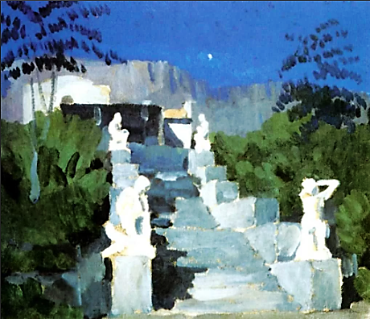  Художник нашёл интересные оттенки для передачи лирического образа  2) Романтические видения Шелли  Также возвышенна и романтична и поэзия Перси Шелли.  Перси Биши Шелли — английский поэт-романтик XIX в., младший современник Бетховена. Поэзия Шелли отмечена мечтательностью, возвышенностью, романтической чувствительностью. Его мир — мир туманных, загадочных поэтических виде́ний.  Прочитайте выразительно фрагмент стихотворения П.Б. Шелли «Любовь бессмертная». О чём так возвышенно рассуждал поэт?  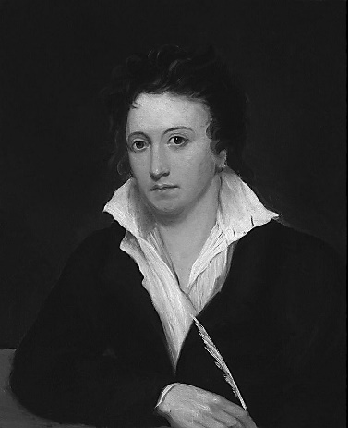  Богатство вместе с властью вольно бродят,  Вступая в океан добра и зла,  Когда они из наших рук уходят;  Любовь же, пусть неправильной была, -  Бессмертная, в бессмертии пребудет,  Всё превзойдёт, что было – или будет.  П.Б. Шелли  3) Бессмертная музыка Л. Бетховена  А) Людвиг ван Бетховен и его сонаты  Когда Бетховен поселился в Вене, ему было 22 года, и к тому времени он был уже опытным композитором и блестящим исполнителем. Его страсть – импровизация - непосредственное, зажигающее творчество на эстраде, радость создания музыки тут же, на глазах у слушателей. В импровизации он не знал себе равных. Успех сопутствовал ему. Его сочинения приобретали известность. Он был принят в аристократических домах и знаменит.  Казалось, Бетховен мог быть счастлив. Но «судьба уже стучалась в дверь». Уже несколько лет Бетховен замечал признаки надвигающейся глухоты - страшная беда для музыканта. Приходилось скрывать глухоту от окружающих  Осенью 1801 года жизнь ещё улыбается Бетховену. Он полюбил графиню Джульетту Гвиччарди. Несмотря на обрушившиеся несчастья, Бетховен видел в людях лучшее, прощая слабости: музыка укрепляла его доброту. Вероятно, и в Джульетте он какое-то время не замечал легкомыслия, считая её достойной любви, принимая красоту её лица за красоту души: «Мне стало отраднее жить, - пишет он другу, - я чаще встречаюсь с людьми... Эта перемена... её произвело очарование одной милой девушки; она любит меня, и я люблю её. Первые счастливые минуты в моей жизни за последние два года».  Он дорого заплатил за них. Джульетта неожиданно предала его. Она вышла замуж за графа Галленберга, молодого, начинающего карьеру композитора, отдав ему предпочтение не только как претенденту на её руку, но и как музыканту! После измены Джульетты Бетховен уехал в имение своего друга. Он искал одиночества. Три дня он бродил по лесу, не возвращаясь домой. Его нашли в отдалённой чаще обессилевшим от голода и страданий. Ни одной жалобы никто не услышал. У Бетховена не было потребности в словах. Всё было сказано музыкой «Сонаты вроде фантазии».  Любовь бессмертная… Пусть она редкая гостья в мире, но всё же она есть, пока звучат произведения, подобные «Лунной» сонате Бетховена.  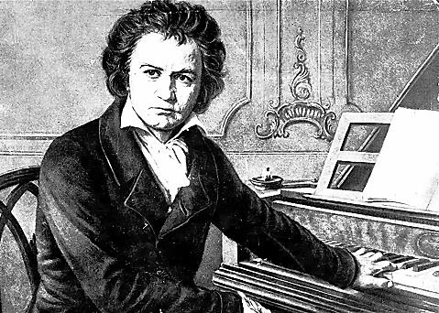Л. Бетховен5  Перу Бетховена принадлежат 32 сонаты для фортепиано, 10 — для скрипки и фортепиано, 5 виолончельных сонат.  Свою сонату Бетховен посвятил возлюбленной.  Вслушайтесь во всевозможные оттенки грусти, которыми так богата музыка, и представьте, что живые человеческие голоса рассказывают вам о своих печалях и сомнениях. Ведь часто мы поступаем неосторожно не оттого, что злы по природе, а оттого, что не умеем понимать других людей.  Такому пониманию и может научить музыка: нужно только поверить, что в ней звучат не какие-то отвлечённые идеи, а реальные, сегодняшние проблемы и страдания людей.
Задание: Прочитать тему «Бессмертные звуки Лунной сонаты».В интернете найти, какое ЕЩЁ название имеет «Лунная соната».
Найти в интернете и прослушать «Лунную» сонату.

ИЗО
Дата | Тема урока | Задание
8а – 9.11  8б – 11.11  8в – 9.11 | Изображение с натуры фигуры человека | Выполнить зарисовку фигуры человека с натуры.

Технология(девочки)
8б, в
Дата | Тема урока | Задание
12.11 | Бытовые электронагревательные приборы  ВНИМАНИЕ!!! Задания будут разосланы в группу в ВОТСАПП | Прочитать конспект. Записать в тетрадь «Технику безопасности при работе с бытовыми электроприборами»

Технология(мальчики)
Дата | Класс | Тема для самостоятельного изучения | Задания по теме
12.11 | 8Б, 8В | Сферы и отрасли современного производства. Профессиональное самоопределение. | https.www.youtube.com  конспект в тетради по теме

ОБЖ
Дата | Тема для самостоятельного изучения | Задания по теме
По расписанию | Тема: «Загрязнение окружающей природной среды и здоровье человека» в районе проживания» | Задание: №4.1, составить перечень промышленных объектов

